
Sbor dobrovolných hasičů Druztová
pořádá
Velikonoční turnaj ve střelbě
Pro všechny hasiče i nehasiče

Datum konání: 7. dubna 2023
Místo konání: Hasičská zbrojnice SDH Druztová

Soutěžní kategorie: soutěží jednotlivci
Věkové kategorie:
Nejmladší (2 -3 roky včetně)
Přípravka (4 – 6 let včetně)
Mladší (7 – 11 let včetně)
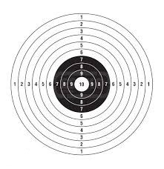
Starší (12 – 15 let včetně)
Dorost (16 – 18 let včetně)
Dospělí (19 – 35 let včetně)
Masters ( 36 +)

Časový harmonogram:
09:00 – 10:00 – kategorie nejmladší a přípravka
10:00 – 11:00 – kategorie mladší
11:30 – 12:30 – kategorie starší
13:00 – 14:00 – kategorie dorost, dospělí, masters

Stačí přijít v uvedený čas své kategorie k Hasičské zbrojnici, odstřílet a po skončení dané kategorie bude hned vyhlášení.

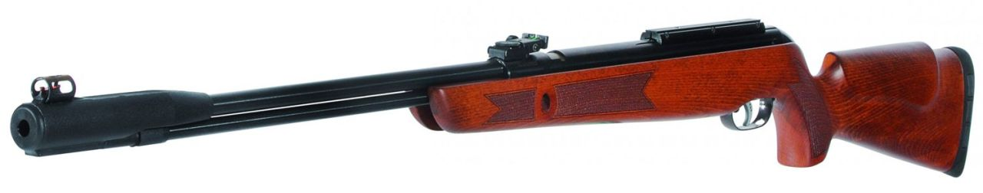
Emílie Čermáková
Starostka a vedoucí mládeže
SDH Druztová

PROPOZICE ZÁVODŮ

STŘELBA ze vzduchovky - Střílí se na plechové panáčky postavené na podkladové
desce v poloze vleže, 3 rány na 3 panáčky ve vzdálenosti
10m. Za každého sestřeleného panáčka 10 bodů.
(Pro všechny kategorie stejné)

ŠIPKY – střílí se 3 šipky s kovovým hrotem do terče. Sčítá se součet zasažených
čísel. (vzdálenost od terče dle kategorie nejmladší a přípravka 1m, mladší
2 m, starší, dorost a výše 2,37 m)

LUK - Každý vystřelí na terč 3 šípy. Sčítá se součet zasažených čísel v terči.
(vzdálenost od terčem nejmladší 2m, přípravka 3m, mladší 4m, starší 6m,
dorost a výše 8 m)

FOUKAČKA - Každý vystřelí na terč 3 šipky. Sčítá se součet zasažených čísel
v terči (vzdálenost od terčem mladší 4m,starší 6m, dorost a výše 8 m)
Kategorie nejmladší a přípravka z foukačky nestřílí!

STŘELBA na dinosaura – Pouze kategorie nemladší a přípravka. Každý hodí 3
míčky do tlamy dinosaura. Za každý zásah 10 bodů.



